Procedura per stipulare una convenzione per tirocini curriculari o extracurriculari.

- Registrazione
Per stipulare una convezione di tirocinio con l’Università degli Studi di Palermo, l’Ente/Azienda deve effettuare la registrazione iscrivendosi sul portale Almalaurea/UNIPA al seguente indirizzo:

- Modulo di registrazione per Enti/Aziende

https://almalaurea.unipa.it/it/aziende/registrazione/

- Accesso al portale Almalaurea/UNIPA
Al termine della registrazione l’Ente/Azienda riceverà le credenziali di accesso con le quali potrà accedere ai servizi del portale Almalaurea/UNIPA all’indirizzo:
- Accesso per Enti/Aziende già registrate

https://almalaurea.unipa.it/it/aziende/ricerca/

- Attivazione di una convenzione di tirocinio
L’Ente/Azienda, dopo aver fatto l’accesso al portale Almalaurea/UNIPA, può procedere alla richiesta di attivazione di una nuova convenzione di tirocinio curriculare oppure extracurriculare

- Occorre selezionare la voce CONVENZIONI:

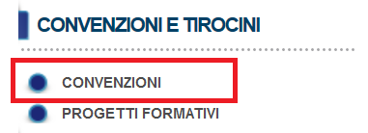

- Verrà visualizzata la pagina GESTIONE CONVENZIONI dove è possibile utilizzare la funzione “INSERISCI NUOVA CONVENZIONE”

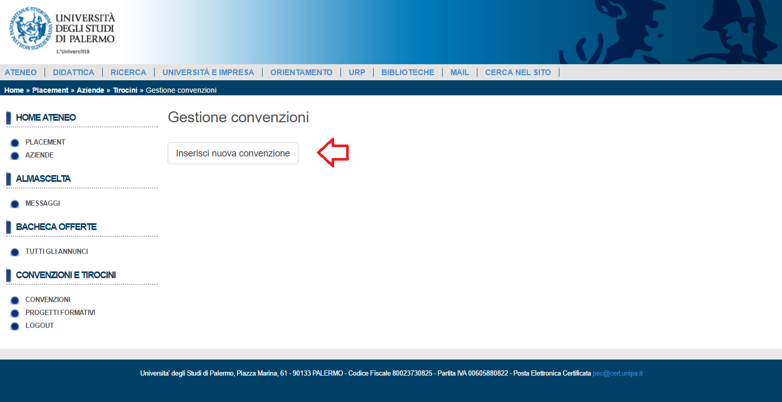

Per generare il testo della convenzione di tirocinio occorre compilare i campi indicati nel modulo.

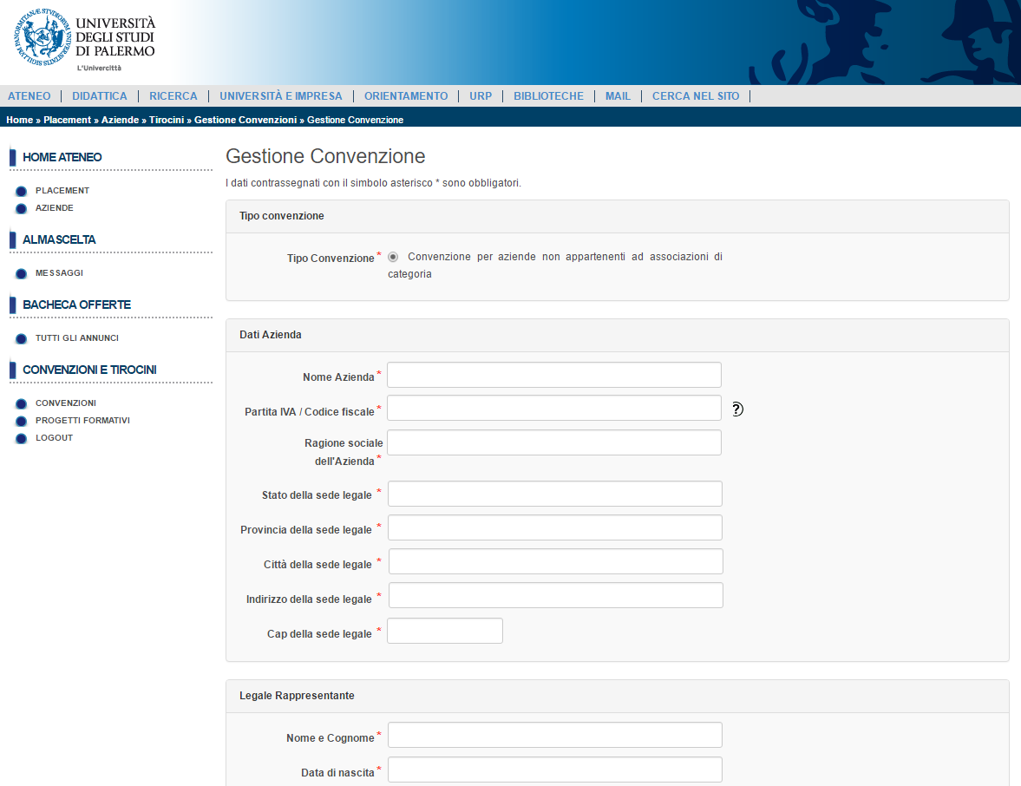

N.B. : Occorre specificare se si tratta di convenzione curriculare oppure extracurriculare selezionando la tipologia di tirocinio alla fine del modulo.
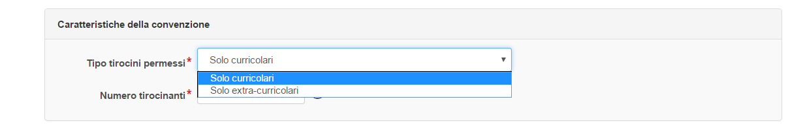

- Completato l’inserimento dei dati richiesti, utilizzare la funzione “SALVA” disponibile alla fine del modulo



- Al termine dell’inserimento della richiesta di convenzione apparirà il messaggio “Da approvare”. N.B: la convenzione passerà dallo stato “da approvare”allo stato “approvata non attiva” solo dopo la verifica degli allegati inviati.
La convenzione passerà infine allo “attivata” solo dopo la formale stipula, come spiegato nei punti successivi.

- Utilizzare la funzione “Aggiungi Allegato” per inviare i seguenti documenti in allegato alla richiesta di convenzione:

  - la copia del documento di identità del Legale Rappresentante

  - Inoltre, esclusivamente per i soggetti giuridici privati:
    - nel caso di Aziende, autocertificazione d'iscrizione alla Camera di Commercio;
    - nel caso di Liberi Professionisti, autocertificazione d'iscrizione all'Albo dell'ordine di appartenenza;
    - nel caso di Associazioni, autocertificazione dell'iscrizione al registro di appartenenza (es. CONI per le associazioni sportive);
    - nel caso di Onlus, autocertificazione dell'iscrizione al registro delle Onlus.

  - Eventuale autocertificazione relativa all’esenzione dal pagamento dell’imposta di bollo (per i dettagli sull’imposta di bollo vedasi al punto h successivo).

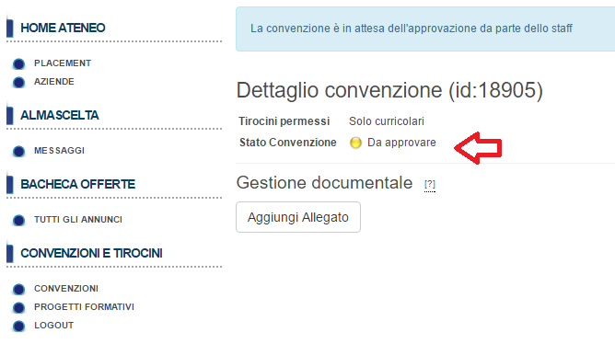

E’ possibile visualizzare l’elenco delle convenzioni in attesa di approvazione.

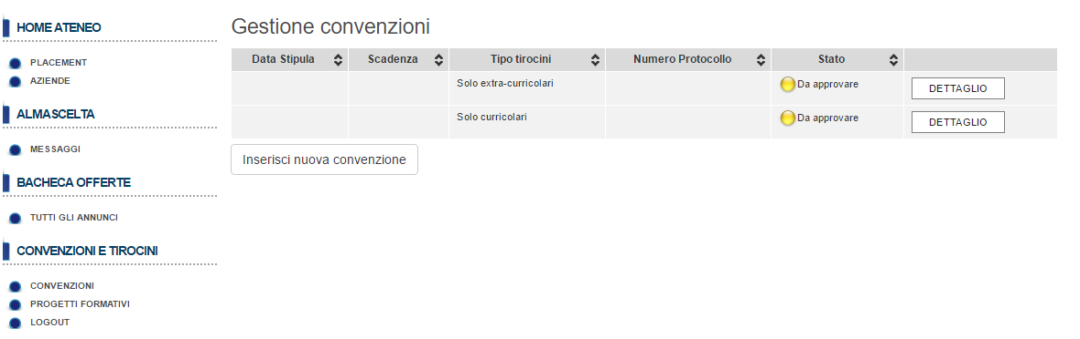

- Quando lo staff dell’ufficio verificherà la completezza dei dati inseriti di una convenzione, l’Ente/Azienda riceverà apposita notifica tramite email e sul sistema apparirà il messaggio “Approvata non attiva”

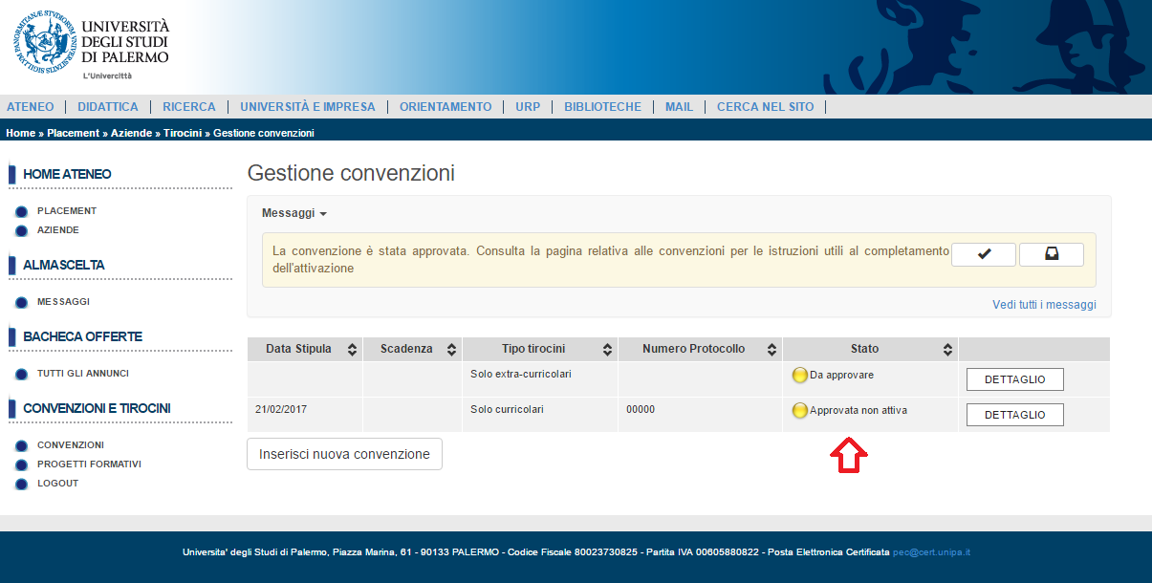

- La convenzione “Approvata non attiva” deve essere scaricata selezionando il pulsante “DETTAGLIO” e successivamente utilizzando il pulsante “SCARICA CONVENZIONE”

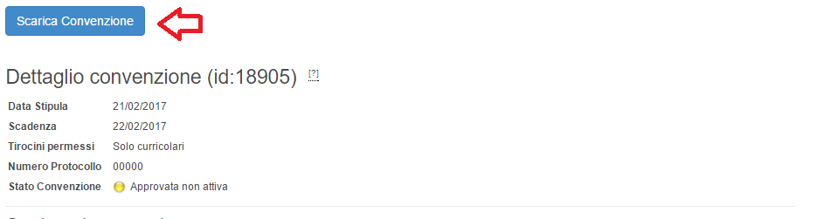

- Per richiedere la stipula della convenzione occorre seguire le seguenti indicazioni:

Le convenzioni di tirocinio curriculari ed extracurriculari sono soggette a imposta di bollo (D.P.R. 26.10.1972 n. 642). L'imposta di € 16,00 è a carico del Soggetto Ospitante, fatte salve specifiche ipotesi di esenzione previste dalla normativa di riferimento.
La convenzione va inviata a mezzo PEC e l'Azienda/Ente dovrà conservare la convenzione recante il contrassegno dell'imposta bollo per tutto il tempo previsto della durata dell'accertamento ai sensi della normativa vigente.

Le convenzioni con le Pubbliche Amministrazioni sono stipulate soltanto con firma digitale e inviate tramite PEC all'indirizzo pec@cert.unipa.it.
Negli altri casi:

- i moduli timbrati e firmati (con firma digitale o autografa) devono essere spediti per PEC all'indirizzo pec@cert.unipa.it

- La convenzione sarà firmata dal Delegato del Rettore e sarà attivata. Contestualmente l’Ente/Azienda riceverà apposita notifica tramite email e sul sistema apparirà il messaggio “Attiva”.

